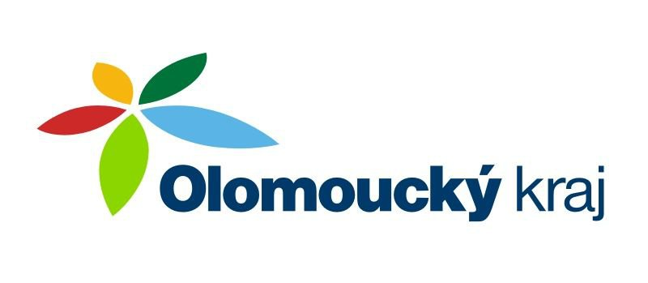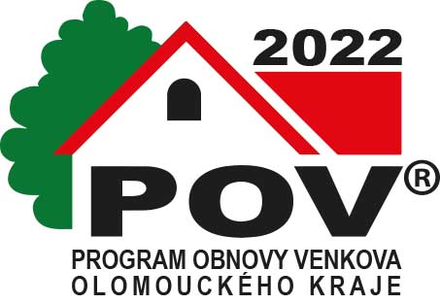

Projekt „Rekonstrukce mostu přes Bystřici v obci Bystrovany“ byl spolufinancován z prostředků Olomouckého kraje.
Na projekt byla poskytnuta dotace ve výši 600 000 Kč z Programu obnovy venkova Olomouckého kraje 2022.

